湖北成人教育2018年成人高考高起点《物理化学》辅导及答案（八）

三、计算题
第29题简答

参考答案：
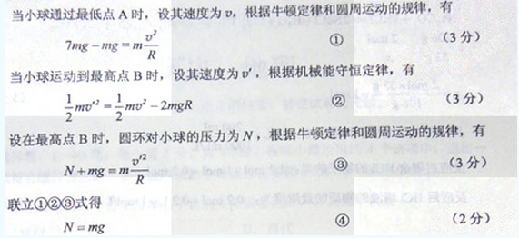
第30题简答 +
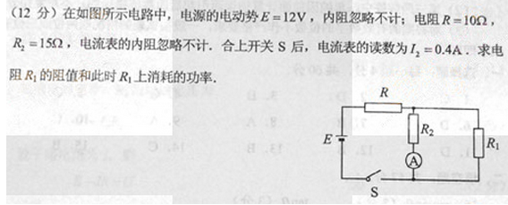
参考答案：
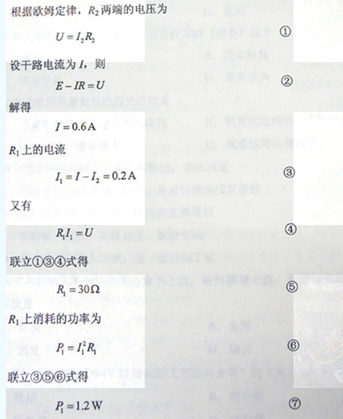
第31题简答
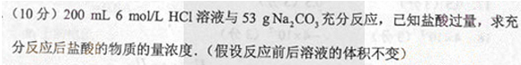
参考答案：
